Neculae Andrei-Fabian

Grupa 252

Tema Laborator – Saptamana 2

Exercitiul 16

Afişaţi numele tabelelor personale create al caror nume incepe cu U sau se termina cu O.

Rezolvare:

SELECT table_name

FROM user_tables

WHERE UPPER(table_name) LIKE 'U%' OR

UPPER(table_name) LIKE '%O';

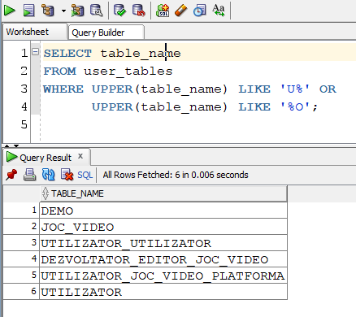

Tema Anexa

1. Identificati diagrama conceptuala definita in proiectul prezentat la materia Baze de Date din anul I. Daca nu aveti o astfel de diagrama, atunci definiti un model simplificat pentru acest exercitiu.

a. Adaugati ca poza diagrama conceptuala identificata;

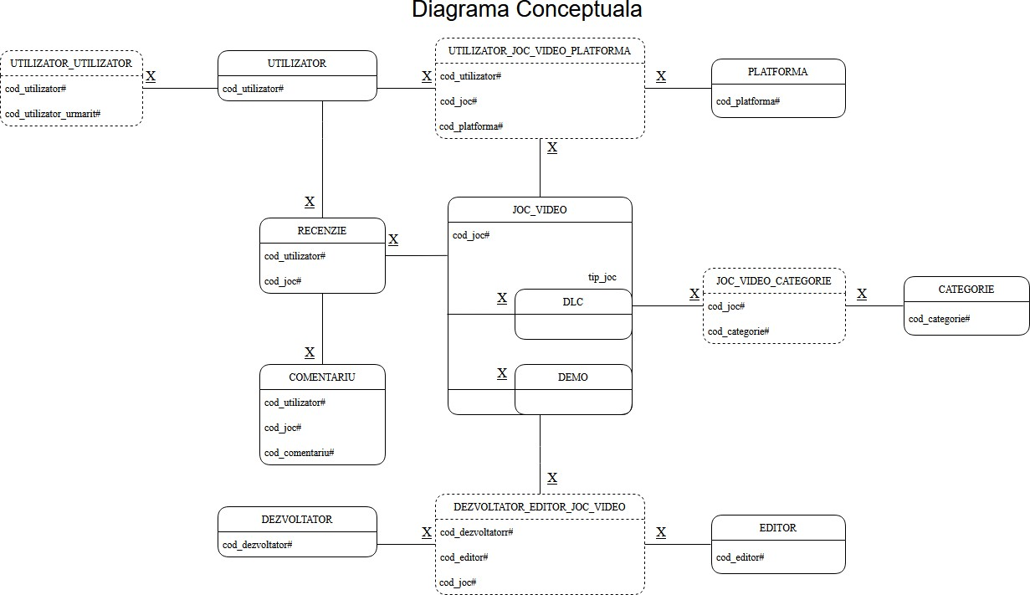Rezolvare:

b. Adaptati cerintele exercitiilor 17 si 23 pentru diagrama conceptuala utilizata la punctul a (formulati cerinta in limbaj natural, apoi rezolvati cererea propusa in SQL).

Exercitiul 17

Generati automat un script SQL care sa contina comenzi de stergere a tabelelor personale create care au a treia litera C. Indicatie: Folositi comenzile SPOOL .../sterg_tabele.sql şi SPOOL OFF.

Rezolvare:

SPOOL "D:\Programming\SQL\Lab 252\Lab 02\sterg_tabele.sql"

SELECT 'DROP TABLE ' || table_name || ';'

FROM user_tables

WHERE SUBSTR(UPPER(table_name), 3, 1) = 'C';

SPOOL OFF

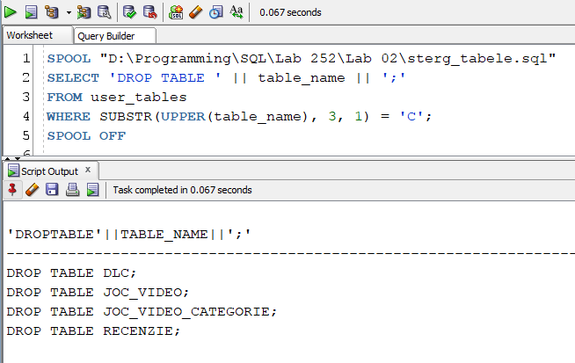

Exercitiul 23

Folosind tabelul joc_video generati automat script-ul SQL de inserare a inregistrarilor in acest tabel.

Rezolvare:

SPOOL "D:\Programming\SQL\Lab 252\Lab 02\inserare_tabele.sql"

SELECT

'INSERT INTO utilizator (cod_utilizator, nume, prenume, parola, email, data_inregistrare)

VALUES (''' || cod_utilizator || ''', ''' || nume || ''', ''' || prenume ||

''', ''' || parola || ''', ''' || email || ''', ''' || data_inregistrare || ''');'

AS "Inserare date"

FROM utilizator;

SPOOL OFF

